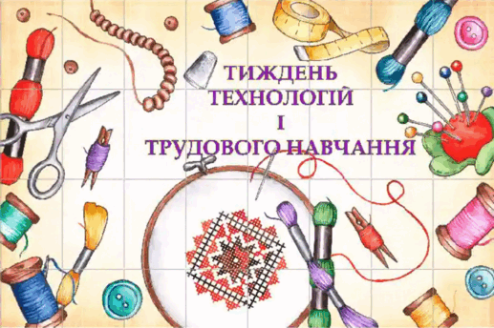

Звіт про проведення тижня технологій та трудового навчання

Згідно до плану роботи спеціальної школи на 2025/2026 навчальний рік в період з 13 по 17 жовтня у закладі освіти під девізом «Не маха́й на все руко́ю, не ліну́йся, а учи́сь, бо, чого́ навчи́шся в шко́лі, знадоби́ться ще коли́сь!» проходив тиждень технологій та трудового навчання.
Мета проведення тижня:
– розкриття творчих здібностей учнів (вихованців);
– виховання позитивного ставлення, шани і поваги до праці та до людей;
– створення в освітньому процесі атмосфери успіху, що сприятиме розвитку особистості дитини, розкриттю унікальних здібностей учнів (вихованців), відчуття радості за свої досягнення, віри у власні сили, наполегливості у подоланні труднощів.
У ході проведених заходів передбачалося виконання таких завдань: створення сприятливих умов для всебічного розвитку кожного учня (вихованця), формування компетентностей творчої діяльності, саморозвитку, самоосвіти; формування в учнів практичних навичок творчої діяльності, розвиток творчого та критичного мислення; формування культури поводження з різноманітними засобами праці.
У рамках тижня відбулися заходи, під час проведення яких учні (вихованці) мали змогу продемонструвати свої уміння та здібності в різних конкурсах та вікторинах.
Учні (вихованці) старанно готувалися до предметного тижня і представили багато цікавого матеріалу у вигляді малюнків, доповідей, статей про працю, виставок робіт. Під час проведення предметного тижня учні показали гарні знання, вміння та зацікавленість предметом.
13 жовтня відбулось відкриття тижня. Учителі трудового навчання Чигринова М.О., Пітя О.С. провели конкурс знавців трудового навча́ння, техноло́гій.

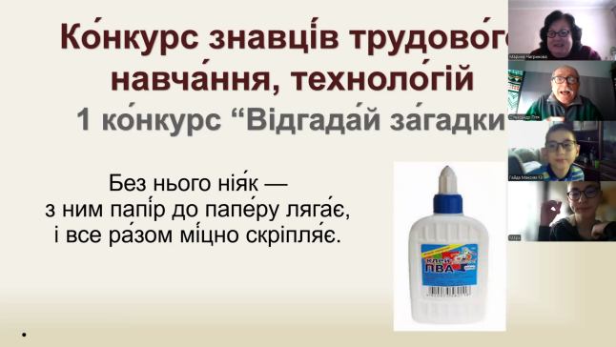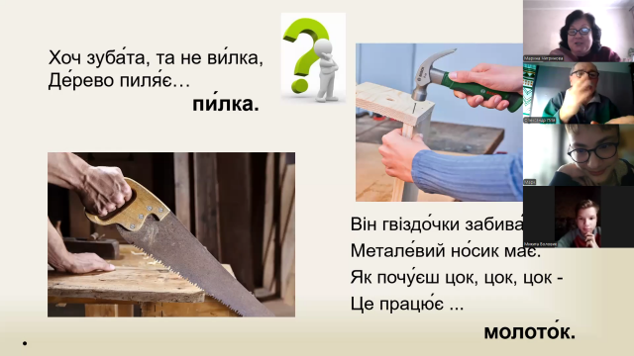

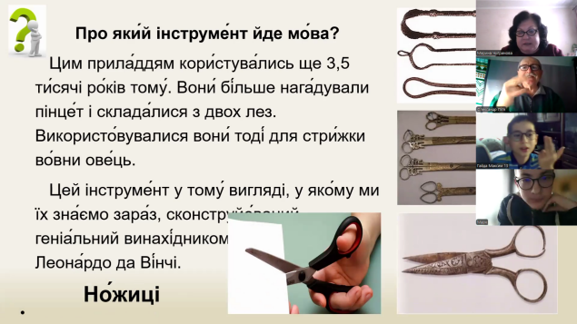

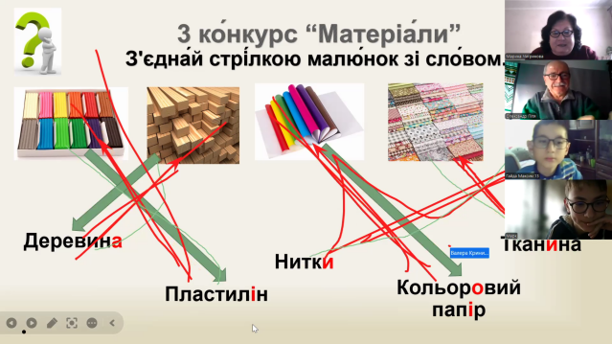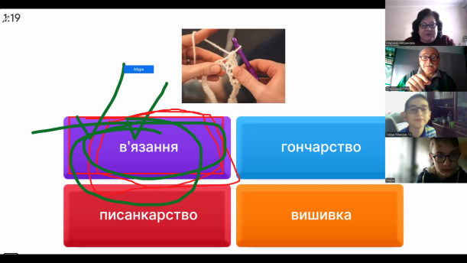
14 жовтня вчитель трудового навчання Пітя О.С. з учнями 5-7-х класівпровів майстер-клас «Патріотична брошка».
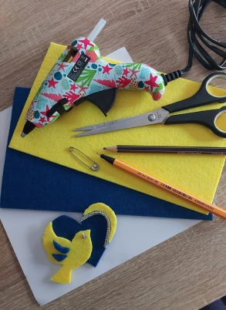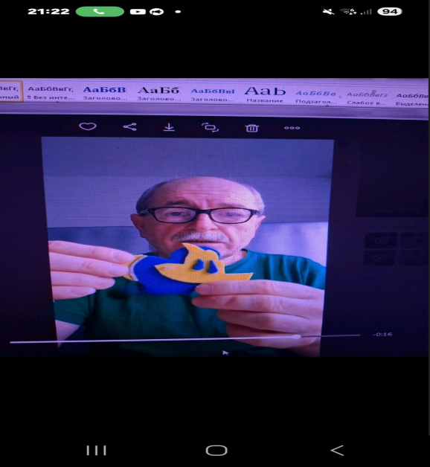
Виготовлення української брошки - це діяльність у рамках патріотичного виховання, яка сприяє відродженню національної культури через творчість та створення речей, що символізують Україну.
15 жовтня вчитель технологій Чигринова М.О. провела відкритий урок у 6 - Б класі «Вироби з солоного тіста».
Мета уроку: навчити учнів виготовляти солоне тісто, вироби з солоного тіста, ознайомити з технікою ліплення та особливостями роботи з цим матеріалом; розвивати творчі здібності, уяву, охайність, любов до народного мистецтва.
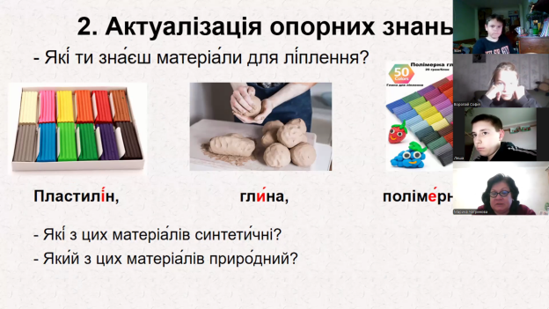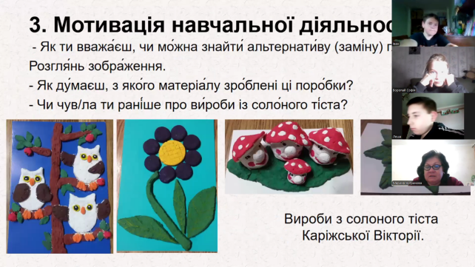

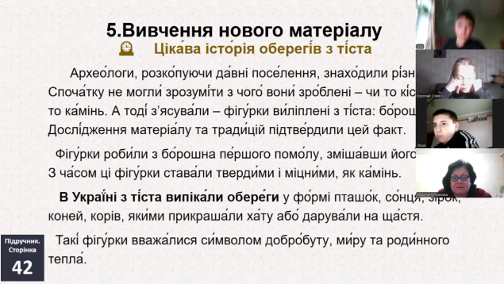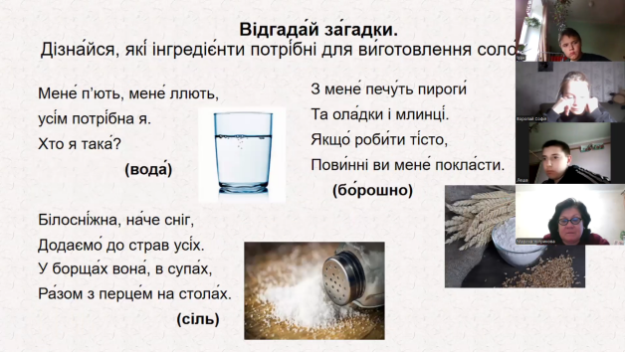

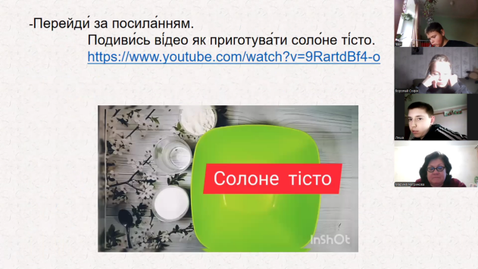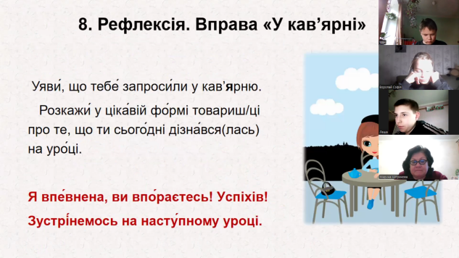
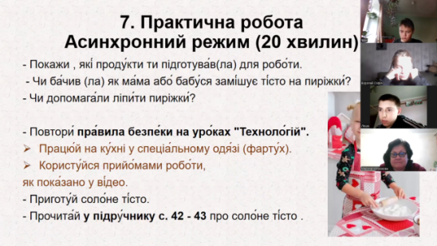

15 жовтня вчитель технологій Пітя О.С. провів відкритий урок в 12-А класі«Створення проєкту ландшафтного дизайну».
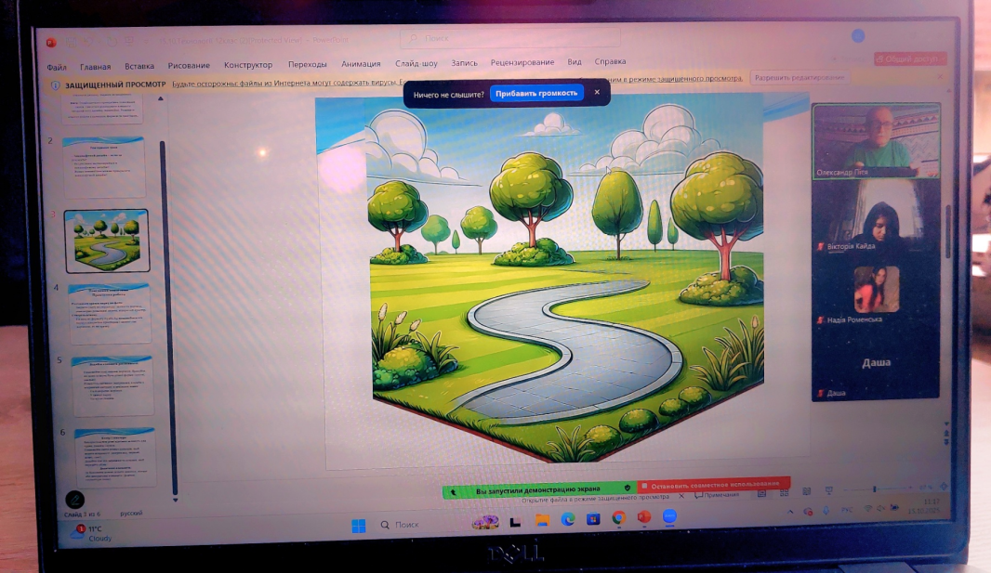
Мета уроку: Ознайомитися з принципами планування парків. Навчитися розміщувати елементи ландшафтного дизайну гармонійно. Розвивати навички роботи з кольором, формою та простором.

16 жовтня – знайомство з творчістю учнів (вихованців) початкової школи та середньої школи.
17 жовтня вчителі Чигринова М.О., Пітя О.С. провели віртуальну подорож «Скарби народної творчості».
Мета віртуальної подорожі: ознайомити учнів (вихованців) із багатством і різноманіттям світової народної творчості;
розвивати пізнавальний інтерес, спостережливість, естетичний смак, творчу уяву;формувати вміння порівнювати, робити висновки, бачити красу в традиційних речах;
виховувати гордість за свій народ, шанобливе ставлення до його культури;
прищеплювати любов до народного мистецтва та бажання зберігати й продовжувати традиції.
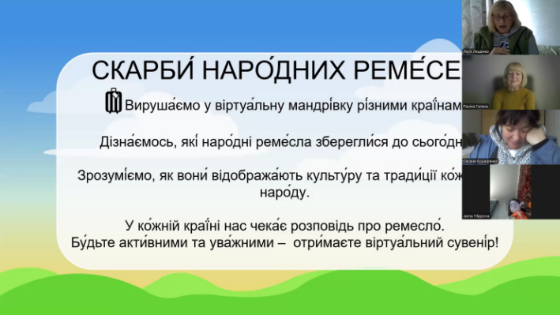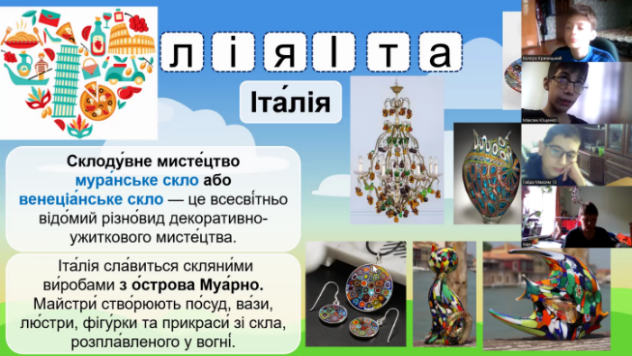

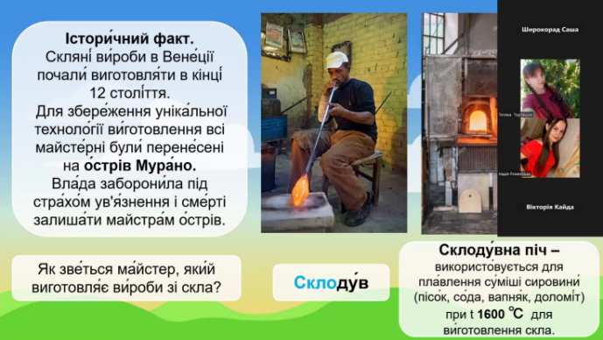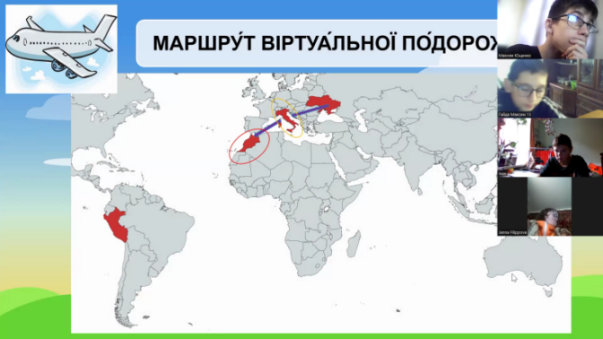

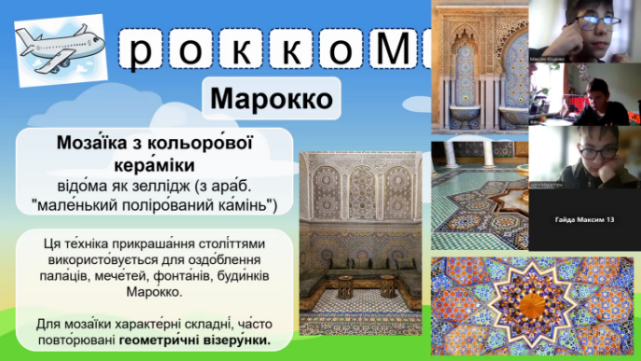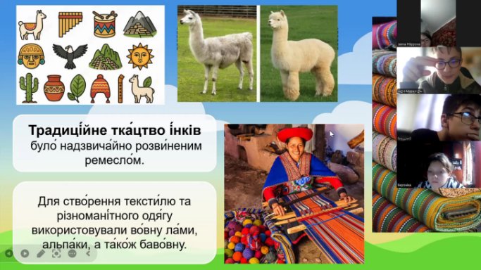
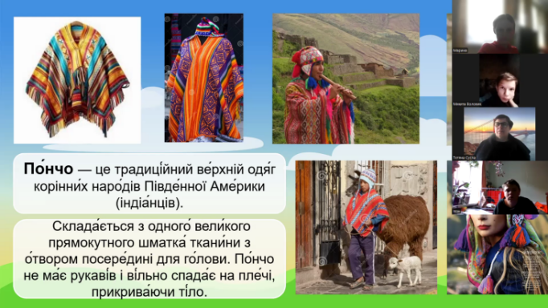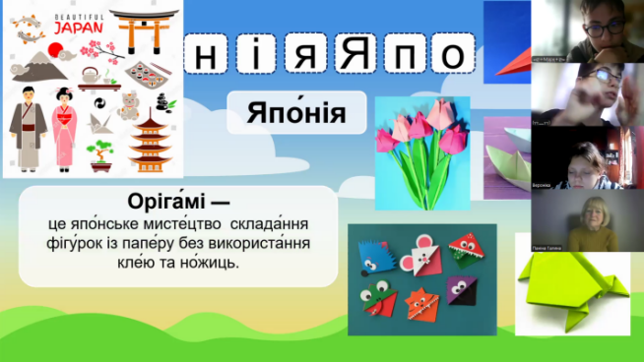

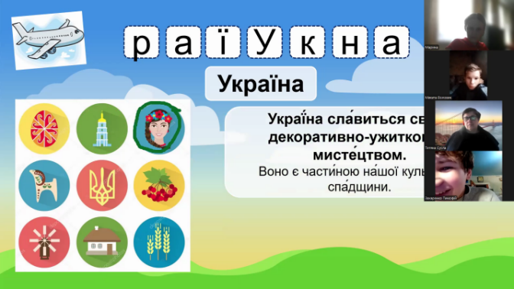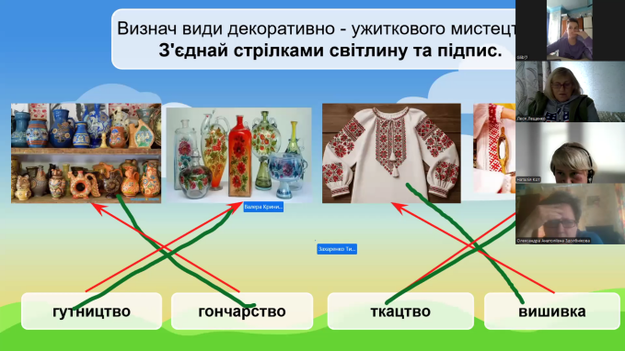

Проведені заходи посилили інтерес дітей до предмета, дозволили повірити у свої сили, спонукали діяти активніше. Усе це дало можливість краще і глибше пізнати різноманітний світ професій, технік, хобі, знайти для себе щось нове і несподіване.

